关于警惕“代交热费”网络诈骗的再次提醒

全体热用户：
自发布交费通知以来，我公司发现有多名不法分子开始在业主群、居民小区内，以“九五折”“九折”甚至“五折”等高额折扣为诱饵，声称可代交热费实施诈骗。其或使用非法途径获取的资金通过电子渠道为用户充值，以此掩饰、隐瞒非法资金来源及性质；或直接收取大额热费后卷款潜逃。
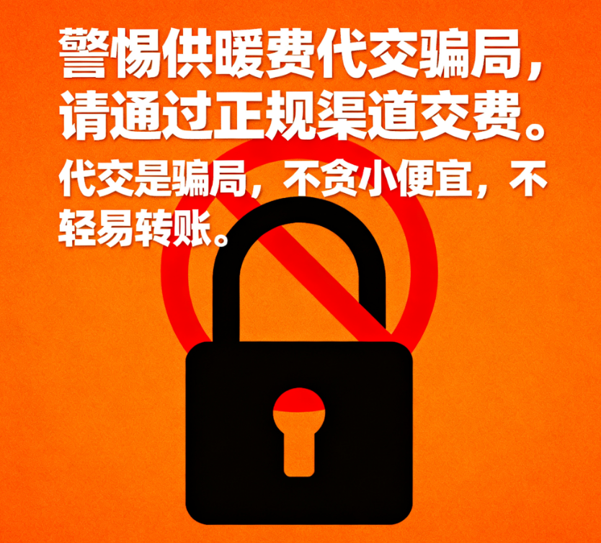
为保障您的资金安全，我公司郑重声明并提醒：
一、严正声明
1.我公司从未授权任何个人或第三方代收热费。
2.我公司严格执行我市价格文件，所有“低价代交”均属诈骗行为，与我公司无关，损失需用户自行承担。
二、重要提醒
1.诈骗行为举报方式：如发现有人假借聊城昌润国电热力有限公司名义实施诈骗，请立即向公安机关报案，并妥善保留相关证据（如聊天记录、转账凭证、对方联系方式等），以便警方调查取证。
2.风险提示：请广大热用户提高警惕，切勿轻信非官方渠道发布的交费信息或优惠承诺，务必通过官方途径核实信息真伪，避免因误信虚假信息造成经济损失。
三、官方缴费渠道
1.通过线上途径交费。包括昌润热力微信公众号（扫描下方二维码关注）、支付宝生活缴费、微信生活缴费。

2.通过建设银行、工商银行所有营业网点交纳热费。
3.通过昌润热力收费大厅交费。地址：聊堂路88号，华能聊城热电厂东临。可乘坐K9，K25，K108路公交车，到电厂站下车，往东走200米即可到达。
请务必通过上述官方交费渠道交费，除上述渠道外，任何声称与我公司合作的第三方平台或个人均属虚假宣传，请用户谨慎辨别。
用户如在交费过程中遇到问题，可拨打我公司服务热线96789咨询。

